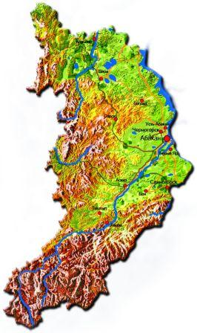
Республика Хакасия

Хакасия – регион на юге Восточной Сибири, граничащий с Красноярским краем, Кемеровской областью, Республикой Тыва, Республикой Алтай.
Визитная карточка Хакасии – Саяны, одни из самых красивых гор в России. Через Хакасию протекает река Енисей, на которой стоит Саяно—Шушенская ГЭС - крупнейшая ГЭС России. Столица Хакасии – город Абакан с населением 170 тысяч человек.

Ергаки – это уникальный природный уголок Саяно-Шушенского государственного биосферного заповедника. Это край неповторимых каменных идолов. Они здесь встречаются повсеместно, разных форм и размеров. Ни одна из долин Ергаков не похожа на другую, где десятки озер и водопадов.
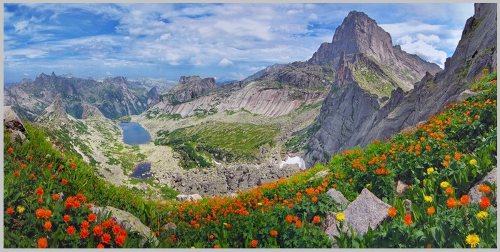
Задача
В природный парк «Ергаки», который является туристским центром на Западном Саяне, отправились кататься 10 ребят. На сноуборде умеют кататься 5 ребят. На горных лыжах – 4 детей, а сразу на сноуборде и горных лыжах умеют кататься 3 школьников. Сколько ребят не умело кататься ни на сноуборде, ни на лыжах?

Матарак
В глубине степи Хакасии еще много чудесных мест. Озеро Матарак небольшое, пресное, чистое и красивое.
Несомненно, жемчужиной среди Ширинских озер является небольшое озеро с чистой пресной водой Матарак. Расположено оно недалеко от пресного озера Иткуль в холмистой местности, холмы чередуются со скальными выступами и суходольными равнинами. Летом с цветением растений местность благоухает, особенно красиво цветут по всем окрестностям ирисы. Водоем изобилует рыбой, окунем и карасем, щукой и плотвой. Водоем совсем небольшой 1,8 км, берег пологий с уютными пляжами удобными для купания.
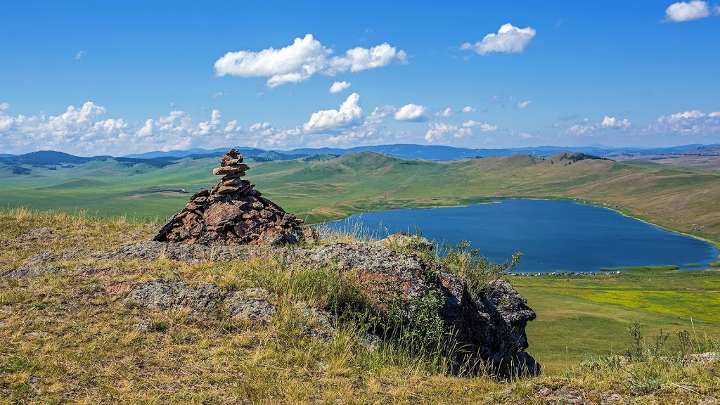
Задача
52 рыбака рыбачили на озере Матарак, рядом с озером Иткуль. Каждый из них поймал либо карася, либо окуня, либо и то, и другое. Половина рыбаков поймали окуней, а 20 человек — и окуней и карасей. Сколько рыбаков поймали карасей?

Иткуль

В Хакасии есть великолепный уголок нетронутой природы. Озеро Иткуль относится к знаменитым Ширинским озерам. Водоем считается самым крупным пресноводным в республике. Вода в нем чистая, прозрачная, здесь водится рыба. Общая площадь участка Иткуль в составе государственного заповедника «Хакасский» свыше 6 тыс.га. Название Иткуля берет свое начало из древних легенд. Имя храброго богатыря Ита, одержавшего победу над недобрым водным духом озера, стало частью названия, а вторая часть – куль – означает "озеро". Сам же Иткуль является источником питьевой воды для близлежащего поселка Жемчужный.
куль – означает "озеро". Сам же Иткуль является источником питьевой воды для близлежащего поселка Жемчужный.

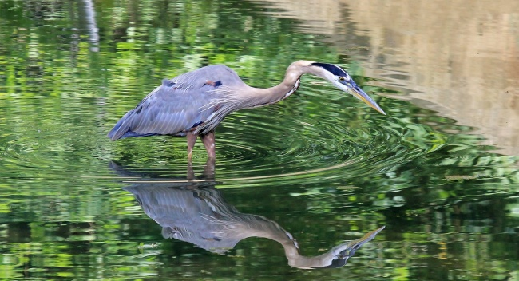

Задача
На территории озера Иткуль заповедника Хакасский в 2016 году были замечены исчезающие виды птиц, занесённые в Красную книгу - это Серая цапля и Большая выпь.
Известно, что орнитологам удалось увидеть по две пары в каждого вида за обустройством гнезда. Остальные птицы этих видов кормились на мелководье. Общее число пар птиц двух видов составило 15 пар. Сколько пар цаплей было на озере, если известно, что выпей было замечено всего 10 пар? Сколько пар цаплей занимались кормлением?

Задача
Сотрудниками заповедника Хакасский в 2016 году на территории озера Иткуль были замечены исчезающие виды птиц, занесённых в Красную книгу- это Серая цапля и Большая выпь. Четверо из них видели выпей, а торе - цаплей. И только двоим сотрудникам удалось заметить оба вида птиц. Сколько сотрудников заповедника занимались подсчётом птиц?

Сундуки
«Сундуки» - это настоящее чудо природы. Это массив из пяти отдельно стоящих гор высотой до 200 м. Находится она в двух районах в Ширинском и Орджоникидзевском районе и приковывает к себе всеобщее внимание. Горный массив «Сундуки» является священным местом древних людей. Здесь самая большая коллекция наскальных рисунков, могильников.
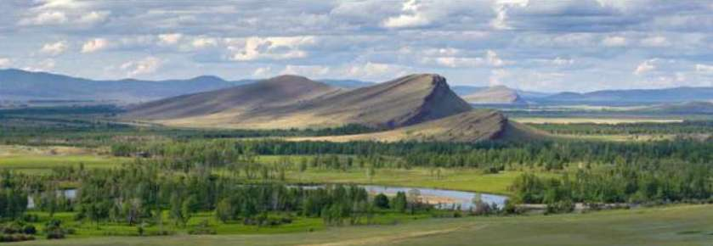
Название гряда получила от самой северной горы - «Сундук», на вершине которой находится скала в виде сундука
Задача
В музей – заповедник «Сундуки», который находится в Орджоникидзевском и Ширинском районах республики Хакасия, на экскурсию отправились 20 человек из нашего класса, а на экскурсии в Бородинской пещере побывали 15 ребят. Причём спуститься в пещеру не захотели 3 ребят. Сколько ребят побывало на двух экскурсиях, если в классе было 28 человек?
Бородинская пещера Вход в самую выдающуюся в Хакасии Бородинскую пещеру расположен на высоте 630 метров. Пещера похожа на колодец. Для спуска в эту пещеру для туристов есть лестница, до дна которого 7 метров. Дно грота засыпано землей с глыбами известняка, оно полого понижается вглубь пещеры. Оттуда тянет холодом, стены постепенно растворяются во мраке. Слышен шум ветра, проносящегося над пещерой, звон капели сочащейся по трещинам воды. Незабываемое впечатление остается от колоссального сталагмита «Верхняя Пагода», высота его около 5 метров и диаметр у основания около 1,5 метров. Он растет на выступе покрытой ковром натёчных образований наклонной стене в окружении небольших сталагмитов разнообразных форм и размеров.
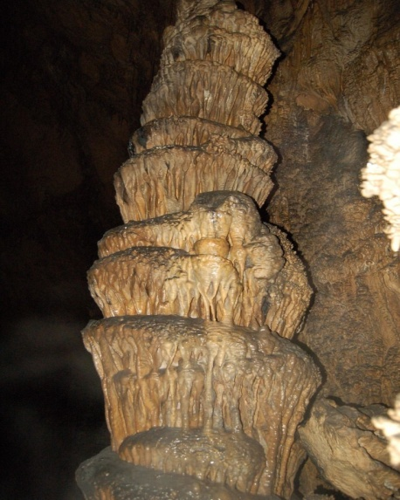

Уникальная культура хакасского народа
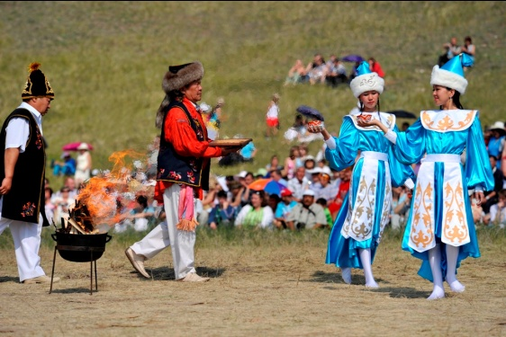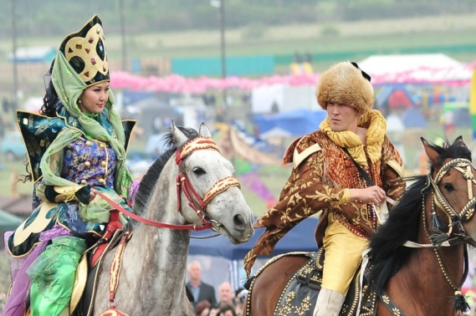
Тун Пайрам – праздник первого айрана. Время проведения праздника (конец мая — начало июня) ознаменуется переходом домашнего скота на летние пастбища, появлением новых молочных продуктов.
Приготовления к празднику Тун-Пайрам начинались заранее. Заводили первый айран, готовили молочные продукты, рукодельницы-мастерицы шили новые наряды, молодежь готовились к традиционным состязаниям и играм.
Символом праздника является ритуальный конь (ызых), привязанный к коновязи, который освящается и считается хранителем благополучия и сохранения скота. Кропится айраном ритуальный костер, березки, коновязь с благословлением природы, которая поможет скотоводам в наступивший период молодого разнотравья. Здесь же, на празднике идет приготовление различных хакасских национальных блюд.
Самыми популярными из них можно уверенно назвать конные скачки (чарыс), которые собирают многочисленных зрителей. Не меньшую зрелищность представляет национальная борьба курес, где участникам соревнований предстоит показать свою силу и ловкость.
Задача
В конце мая – начале июня после перекочёвки скотоводов с зимника на летник, устраивается праздник первого айрана – Тун пайрам. 100 черногорцев прибыли на праздник. Часть земляков - 87 человек смотрели конные скачки, а 63 черногорца смотрели традиционную борьбу курес. Сколько черногорцев посмотрели и скачки и борьбу, если каждый из них присутствовал по меньшей мере на одном мероприятии?

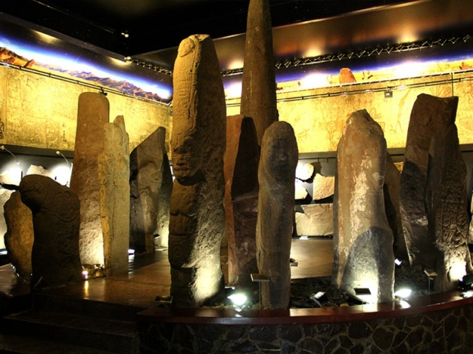
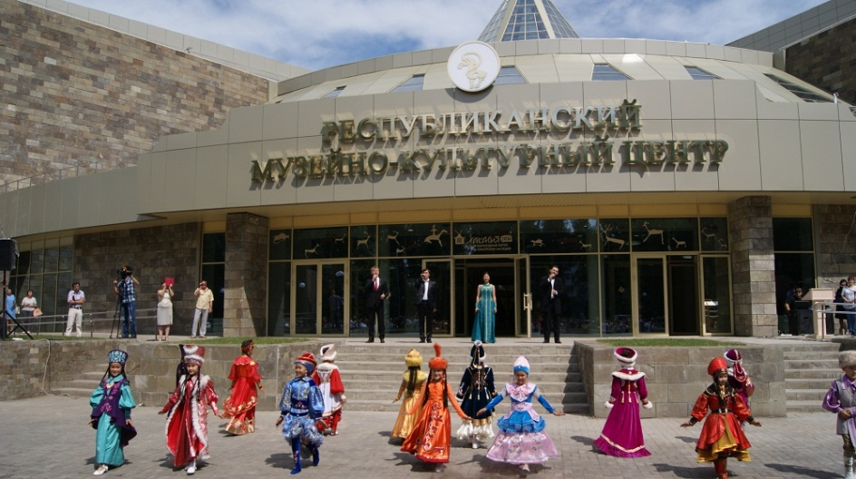

Хакасский национальный краеведческий музей.
В нём созданы экспозиции «Хакасия в древности», «Природа Хакасии», «Хакасия в годы Великой Отечественной войны»
В музее собрана многочисленная коллекция археологических древностей: монументальные каменные изваяния эпохи неолита (III тыс. до н. э.), каменные плиты с петроглифами, таштыпские маски, изделия из камня, кости, бронзы, найденные при раскопках древних курганов Хакасии. В настоящее время археологический фонд составляет более 20 тыс. предметов.
Задача.
Обычно, в Хакасский национальный музей им. Л.Р. Кызласова, основанного в 1929 году, посетители покупают билеты либо на обзорную экскурсию, либо на тематическую. В один день было продано 57 билетов на обзорную экскурсию и 36 билетов на тематическую. Сколько всего было посетителей в этот день, если 12 человек купили билеты на обе экскурсии? Сколько человек посетили только обзорную экскурсию, а сколько посетили только тематическую?
Быт коренного населения в 19 веке
Задача
Хакасские девушки очень любили вышивать ковры, используя геометрический орнамент. 8 девушек вышивали квадратные узоры, а 6 девушек – круглые узоры. Известно, что из них 2 девушки вышивали и круглые и квадратные орнаменты. Сколько девушек вышивали только квадратные узоры, и сколько девушек вышивали только круглые узоры? Сколько всего было вышивальщиц? [1]
- Бутанаев В.Я. Традиционная культура и быт хакасов. – Абакан, 1999-221с.
- Бутанаев В.Я. Этническая культура хакасов. – Абакан, 1999 – 250 с.
- Пустовалова Г.П. Исторический материал на уроках математики //Начальная школа.-2004-№6, -с.70
- Фрибус Е.А. Нумерация древних Хакасов //Ежегодник ИСАТ
№ 1 – Абакан: Издательство ХГУ им. Катанова, 1997 – с. 112-119.

Интернет-ресурсы:
1) http://www.tutoronline.ru/blog/krugi-jejlera;
2) http://mmmf.msu.ru/archive/20122013/z5/z5090313.html;

